Politsei- ja Piirivalveamet
Pärnu mnt 139, 15060 Tallinn
ppa@politsei.ee

Taotlus mootorkelgu ostmiseks ning talvise võimekuse tekitamiseks

13. september 2023

Lp. Egert Belitšev!

Käesolevaga taotleb MTÜ Toila Merepääste toetust mootorkelgu ostmiseks ning sellega talvise võimekuse tekitamiseks, tulenevalt PPA peadirektor Egert Belitšev poolt 30.08.2023 nr 7-1/53-1 väljakuulutatud taotlusvoorust.

Tegevuse eesmärk ja kirjeldus

MTÜ Toila Merepääste on aasta läbi reageerimisvalmis vähemalt ühe merepäästekaatriga. Kui Toila sadam jäätub ära, tõstame alused kaldale, kuid oleme siiski reageerimisvalmis ning saame jäävabades oludes merepäästekaatri uuesti vette lasta. Mere või jõe jäätudes me merepäästekaatriga sadamast välja ei pääse. Samas asume pankrannikul, kus mööda rannajoont liigub mõlemas suunas üsna palju rahvast ning kuhu pääseb tehnikaga ligi ainult merelt või mööda randa. Talvisel ajal on rannajoon tavaliselt kaetud kas lume või jääga. Toila sadama külje all, ca 2 km kaugusel, on ka nn vana rand, kus on RMK puhkeala ning kus käib üsna palju rahvast, samas ligipääs tehnikaga puudub. Käesolev aastal oli ka Toila Merepäästel öine väljakutse vanasse randa, kust oli vaja transportida teadvusetu kannatanu mööda merd Toila sadamasse. Talvisel ajal meil selline võimekus puudub.
Seetõttu soovime tekitada võimekuse reageerida sarnastele väljakutsetele ka talvel, soetades sellisteks juhtumiteks mootorkelgu. MTÜ on valmis võimalike merel toimuvate juhtumite tarbeks tagama teise mootorkelgu olemasolu.

Taotletav summa

Konsulteerides võimalike müüjatega, leidsime, et meie oludesse sobib kõige paremini 4-taktiline vähemalt 600 m3 matka/töökelk, millel on laiemad lindid ning haagise vedamise võimekus.

Turul enamlevinud mudelite hinnad oleks alljärgnevad:
- Yamaha, 2024 Transporter 800 Work, hind 19525.- eurot; https://www.yamaha.ee/index.php?id=tooted&product_id=382

- Polaris, sobivate mudelite hinnad vahemikus 17000-20000.-, näidis 2023 Prostar S4 1000 Titan Adventure 155, 19999.- eurot
https://motodepoo.ee/soidukid/10178-2023-prostar-s4-1000-titan-adventure-155

- LYNX Adventure LX 600 ACE 137" 2024, hind 14500.-
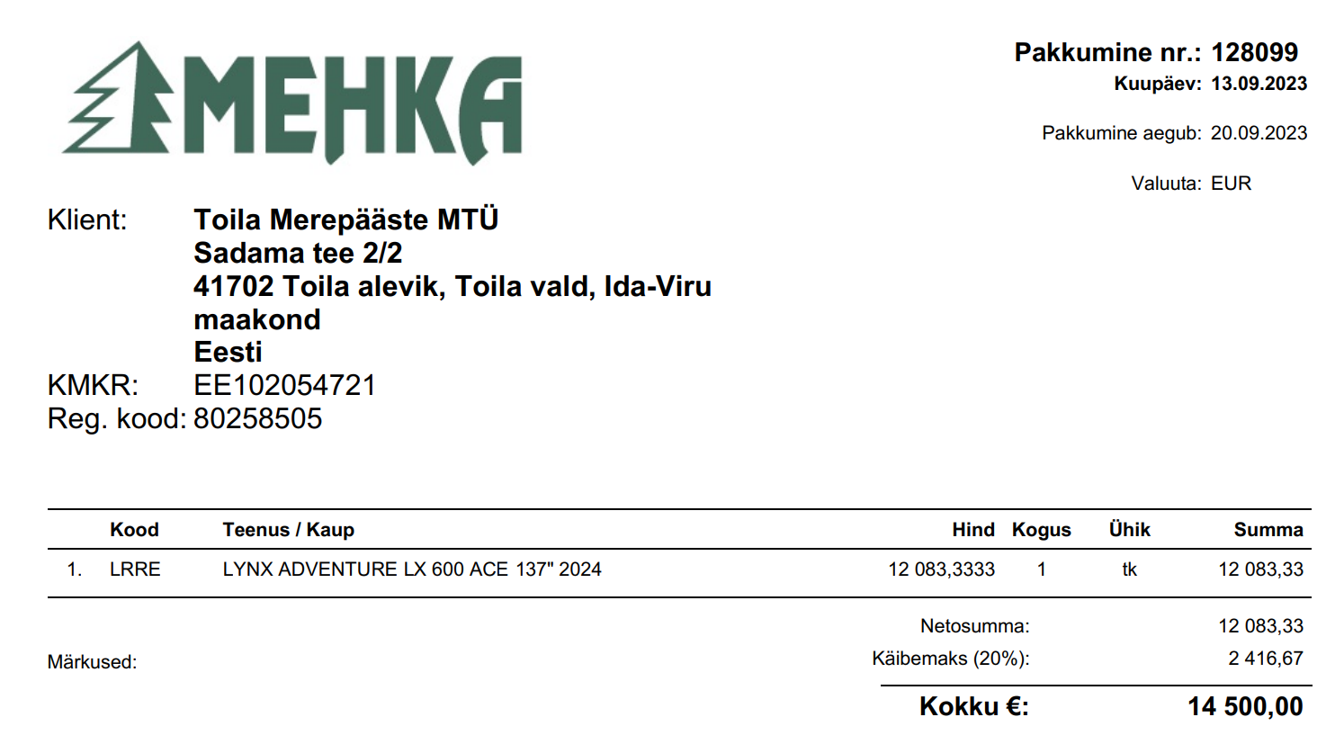
- SKI-DOO Renegate Sport 600 ACE 137" 2023, hind 13987,01

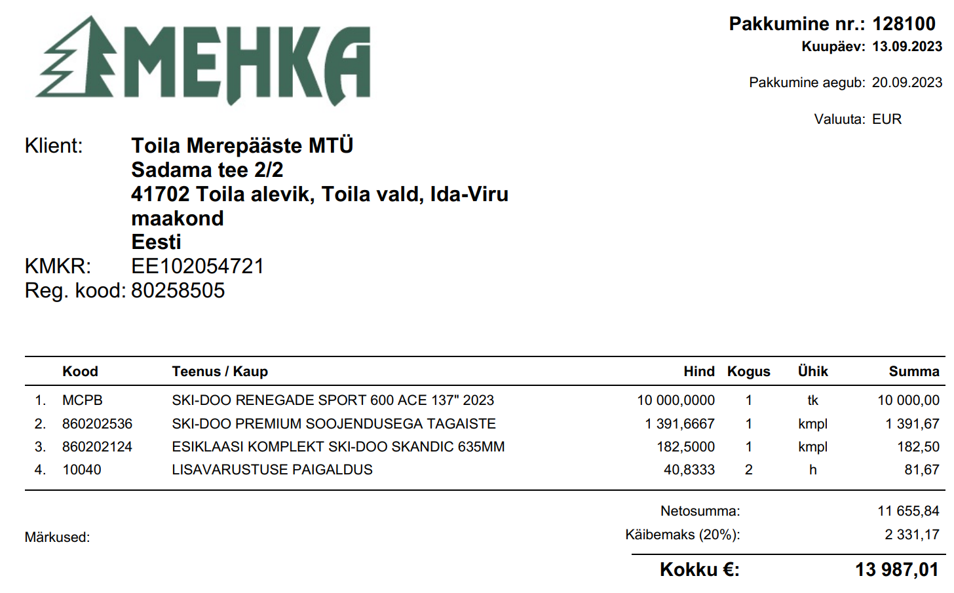

Hinna poolest sobivaim on SKI-DOO pakutav, mille hind koos käibemaksuga on 13 987,01 eurot, ilma käibemaksuta 11655,84 eurot. Sellest hinnast me taotluse küsimisel ka lähtume. Kuna MTÜ Toila Merepääste on käibemaksukohuslane (KMKR nr EE102054721), vaatame maksumust ilma käibemaksuta.
Palume PPA toetust 80% mootorkelgu soetusmaksumusest, summas 9324 eurot.

Tegevuste ajakava

Mootorkelk on soetatud hiljemalt 01.12.2013.a

Hinnapakkumiste või kuludokumentide lisamine

Taotlusele on lisatud ka kahe soodsama mootorkelgu hinnapakkumised. Kahe kallima hinnad on näha taotluses viidatud linkide alt.

Lugupidamisega

/ allkirjastatud digitaalselt /

Meelis Goldberg
juhatuse liige
MTÜ Toila Merepääste
+372 5087034
toila@sar.ee

